Vejledning – DTU-baggrundsbillede på Teams
Sådan indsætter du et nyt baggrundsbillede til online møder i Teams.
Du kan hente DTU-baggrunde på Inside: find dem her

Åbn et Teams-møde.
Vælg ’Background filters’.
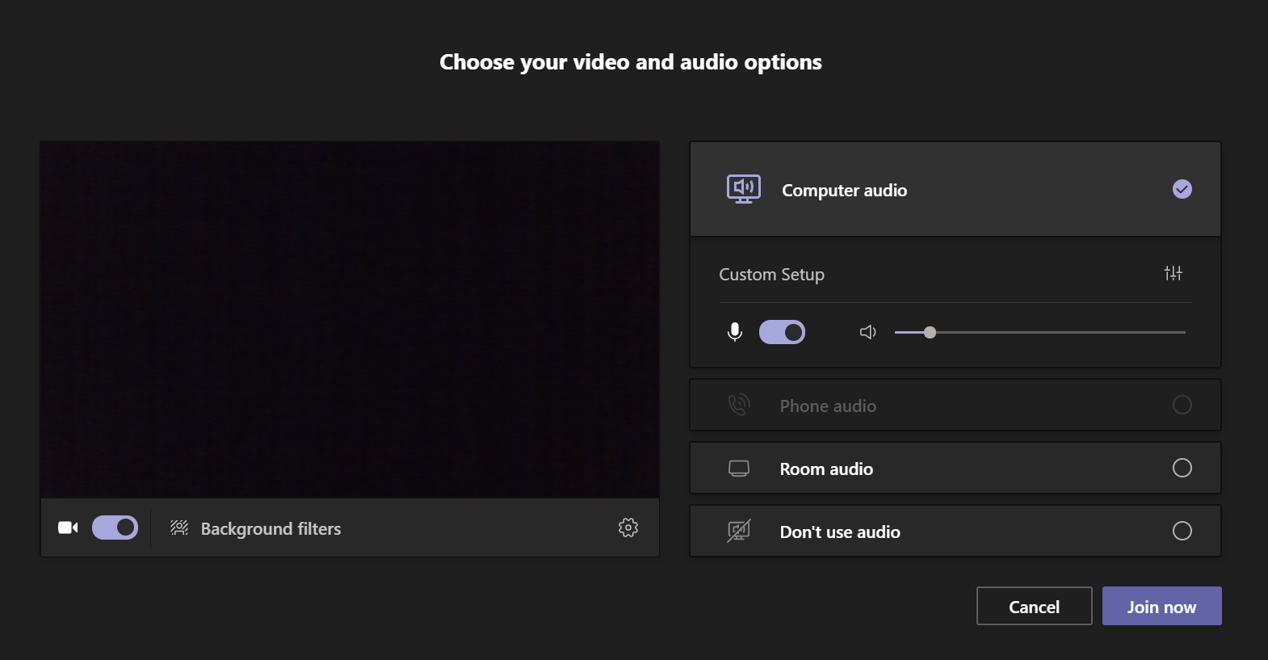

Klik på ’Add new’.
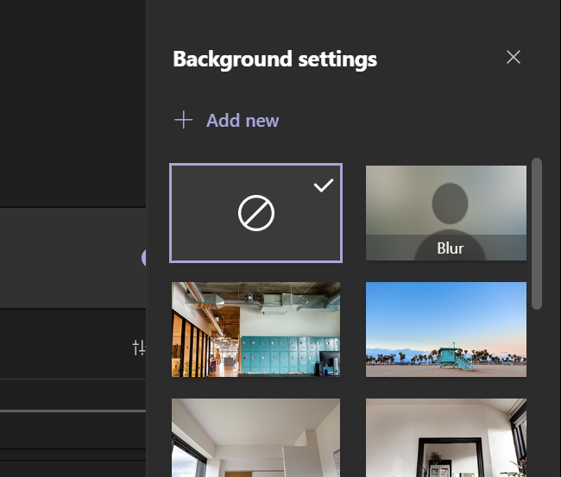

Brows til det sted på din computer, hvor du har gemt filerne med baggrundsbilleder.
Marker det ønskede billede.
Klik på Open/Åbn. 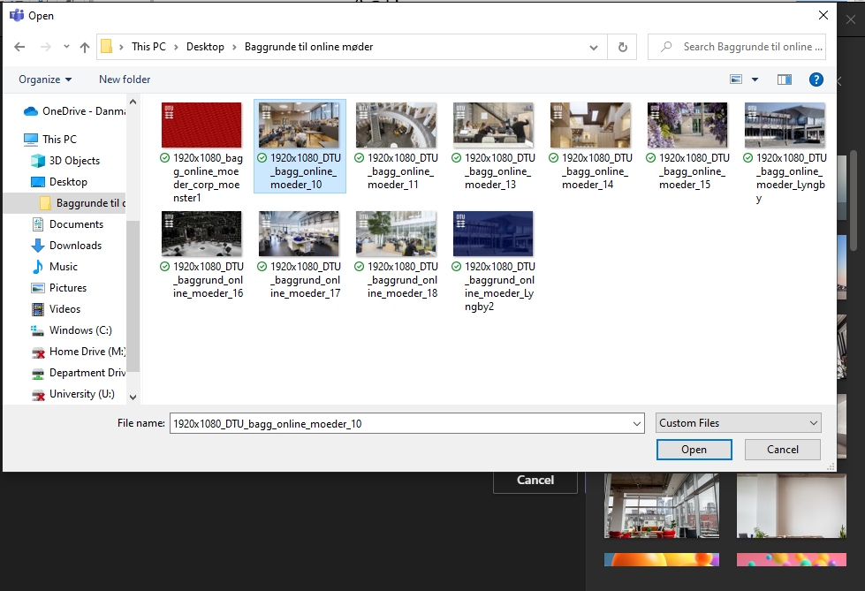

Det tilføjede billede vil nu fremgå af oversigten over baggrundsbilleder.
Vælg billedet (det valgte billede er markeret med en lyseblå ramme).
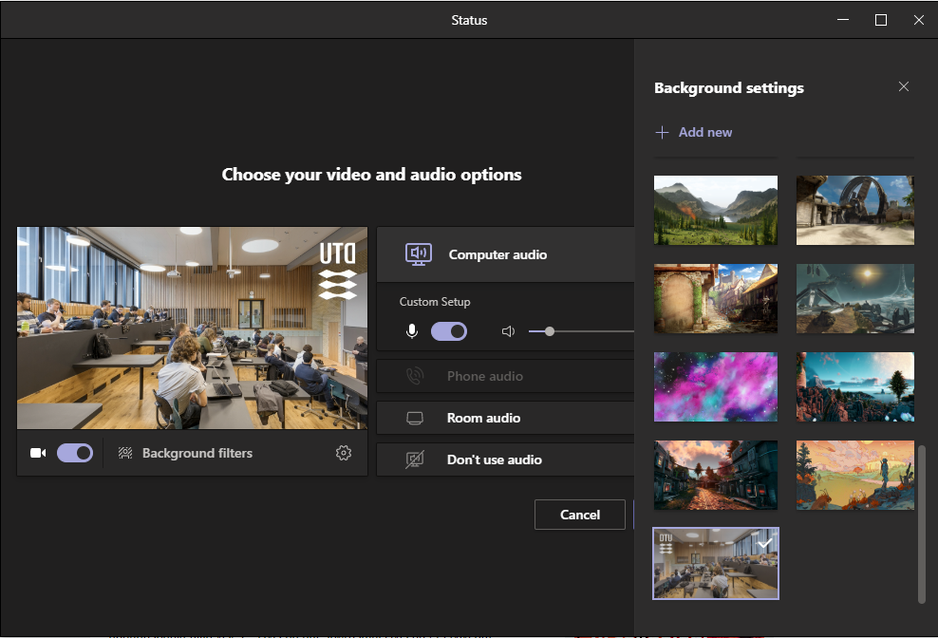
Luk panelet ’Background settings’ ved at klikke på krydset.
Næste gang, du deltager i et møde, vil det valgte billede ligge som baggrund på din skærm.
NB: Billedet (og DTU-logoet) vil fremstå spejlvendt på din computer, men det bliver vist korrekt for de øvrige mødedeltagere.

